Leonardo de Vinci, pintor, escultor, arquitecto, músico, inventor e ingeniero, nació el 15 Abril de 1452, en las cercanías de Florencia, Italia. Entre sus obras más importantes se encuentran La Gioconda o Mona Lisa, la Última cena, la Virgen de las Rocas, entre otras. Murió una semana antes de su día de nacimiento en Cloux (Francia) en 1519 en los brazos de su amigo Francisco I, Rey de Francia. Su ataúd fue cargado por 60 mendigos, como fue su deseo. Fue enterrado en la capilla de Saint-Hubert en el Castillo de Amboise.
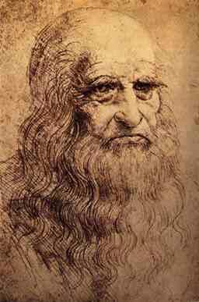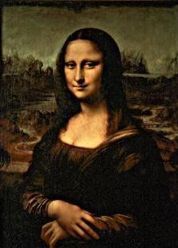
Autorretrato Mona Lisa

